实验报告
作为一个使用MacBook的人，我首先遇到的困难就是，IDE用什么？？
一开始我选择了使用macOS自带的Xcode作为开发工具，后来觉得不爽，在班助的建议下，安装了一个看起来和VC一样简易的IDE——CLion作为开发环境（其实并没有那么简陋）。
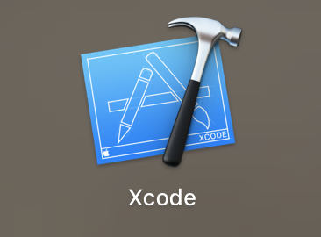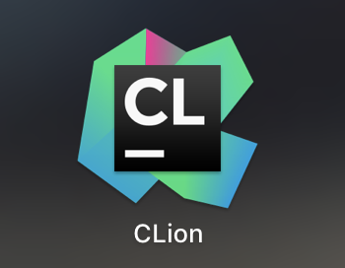
IDE安装完成之后，就可以愉快的作业了，New project，第一个作业Hello World完成！
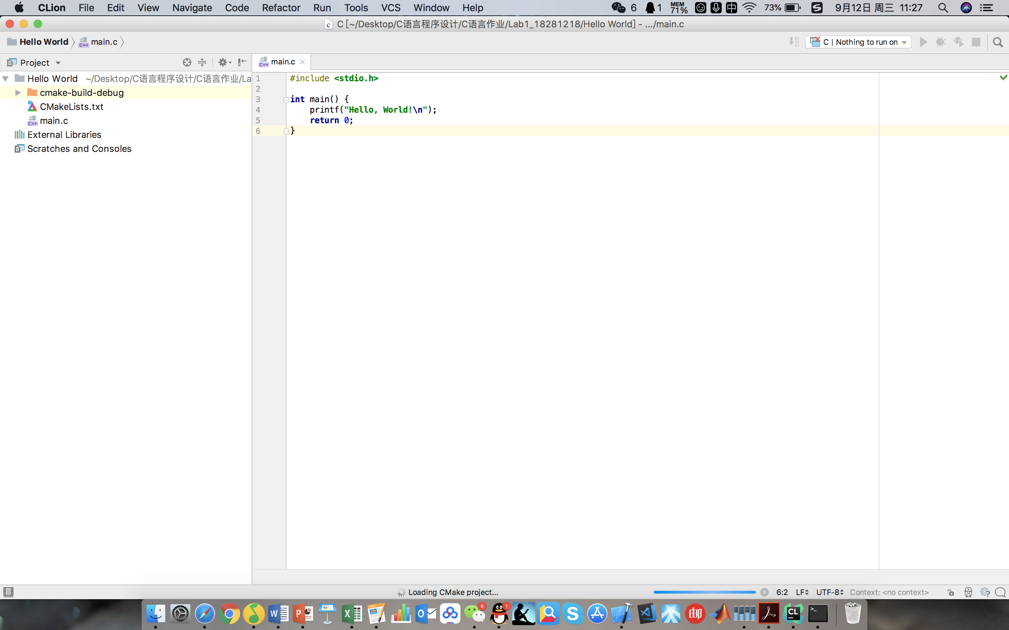
然后就是求和，很简单，两个整数求和，开三个变量，就可以进行运算了，同时，为了使用逻辑清晰，我又加入了一些汉字结果如下：
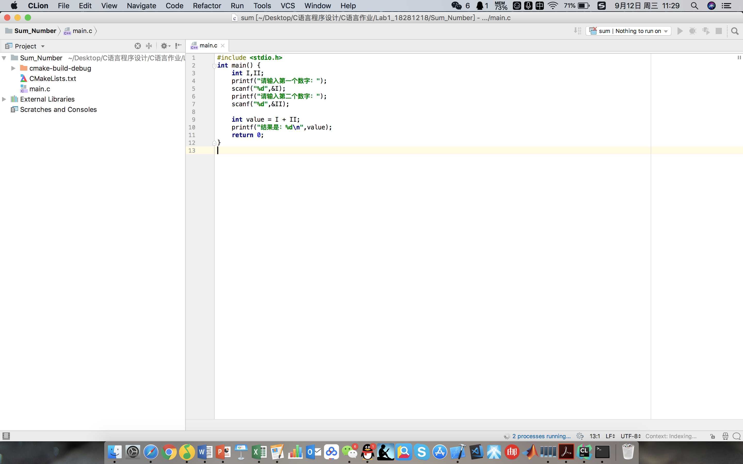
比大小，很明显，SUM程序的前半段可以直接嫁接过来，通过if-else判断就可以输出较大数，结果如下：
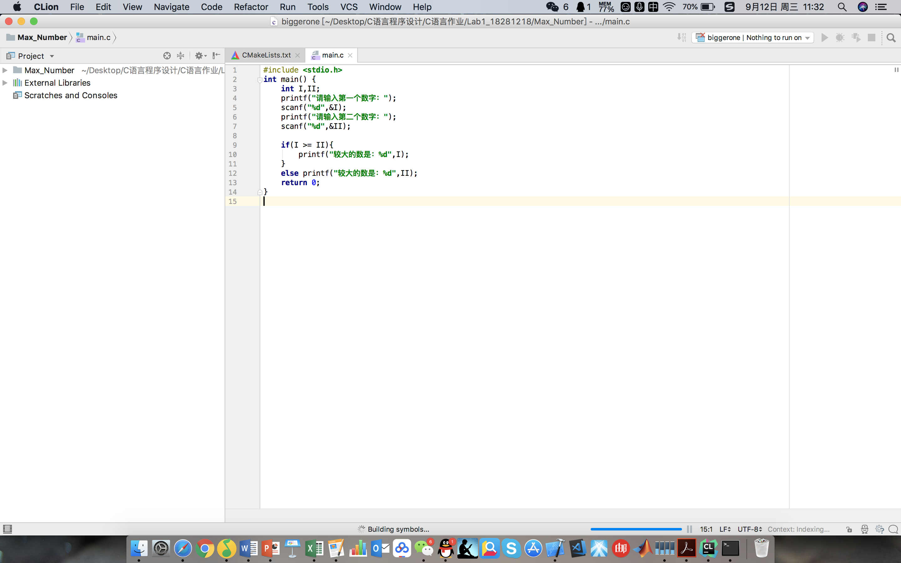
最后一个画图形，就更为简单了，一堆print搞定：
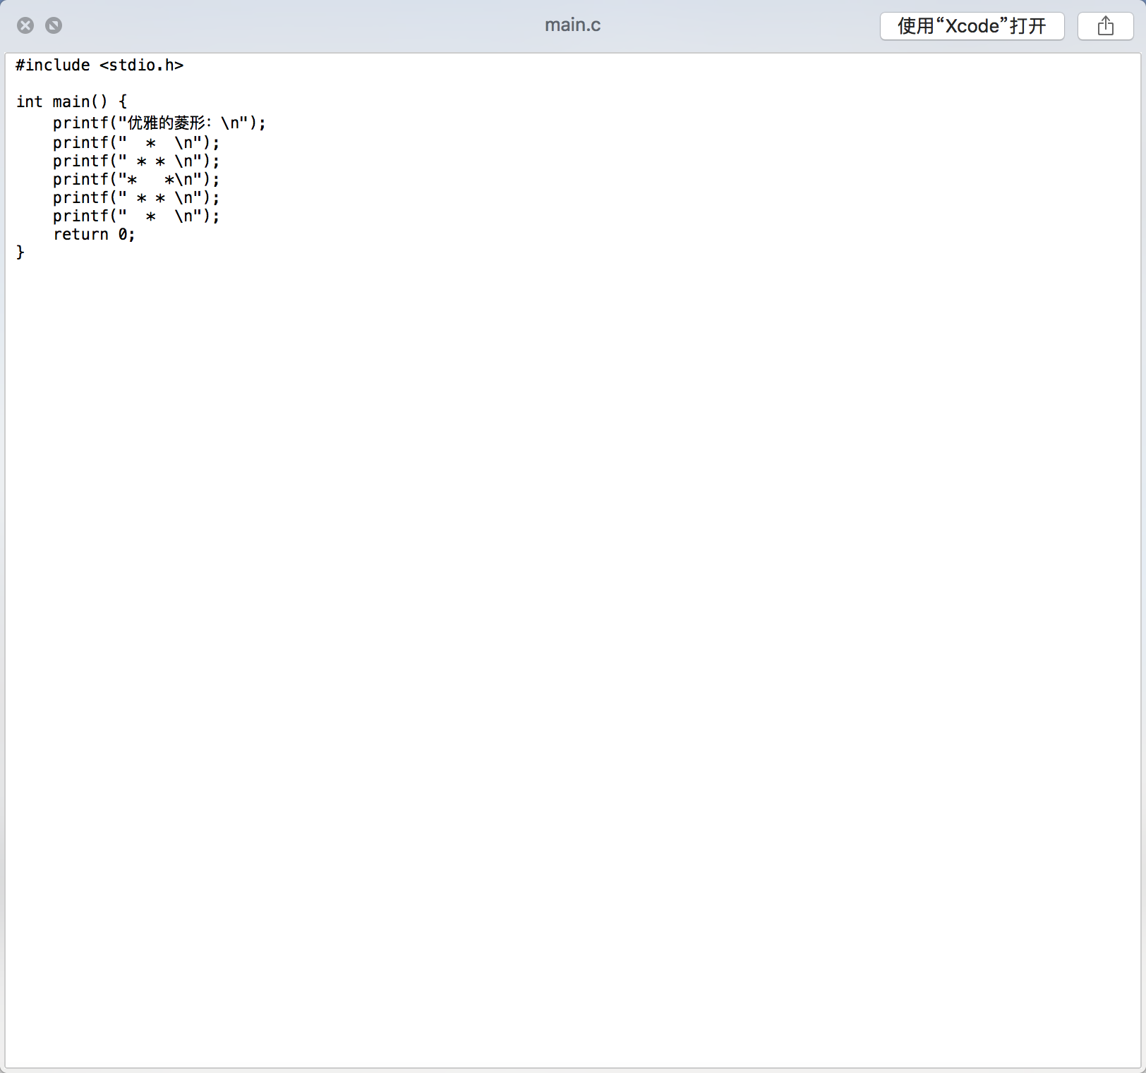
至此，任务完成。

